МИНИСТЕРСТВО ОБРАЗОВАНИЯ РЕСПУБЛИКИ БЕЛАРУСЬ

УЧРЕЖДЕНИЕ ОБРАЗОВАНИЯ

«Брестский государственный технический университет»

Кафедра «Интеллектуальные информационные технологии»

Лабораторная работа №5

По дисциплине «Аппаратное и программное обеспечение сетей»

Тема: «настройка статической маршрутизации на устройствах Cisco»

Выполнил:

студент 3 курса

группы ИИ-23

Романюк А. П.

Проверил:

Степанчук В.И.

Брест 2024

Цель: научится работать с Cisco packet tracer, изучить основные аспекты в работоспособности этой программы.

Вариант 9

**Часть 1**

2.1Проверьте конфигурацию и активность интерфейсов маршрутизатора R1 и R2.

R1

R2

2.2. Проверьте информацию в таблице маршрутизации R1 и R2.

R1



R2



С устройства PC1 проверьте достижимость устройства PC2 с помощью команды ping. Если статическая маршрутизация настроена правильно, PC2 должно посылать эхоответы на эхо-запросы PC1.

С помощью команды show ip route убедитесь, что статические маршруты появились в таблицах маршрутизации R1 и R2.

R1

R2

Пример команды настройки статической маршрутизации:

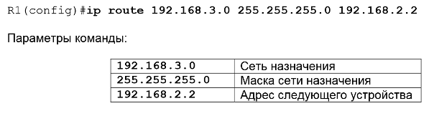

**Часть 2**

|  |  |  |  |  |
| --- | --- | --- | --- | --- |
| **Device** | **Interface** | **IP Address** | **Mask** | **Default Gateway** |
| **R1** | **Fa0/0** | 192.168.1.1 | 255.255.255.0 | N/A |
| **S0/0** | 10.0.0.5 | 255.255.255.252 | N/A |
| **S0/1** | 10.0.0.25 | 255.255.255.252 | N/A |
|
| **R2** | **Fa0/0** | 192.168.2.1 | 255.255.255.0 | N/A |
| **S0/0** | 10.0.0.6 | 255.255.255.252 | N/A |
| **S0/1** | 10.0.0.13 | 255.255.255.252 | N/A |
|
| **R3** | **Fa0/0** | 192.168.3.1 | 255.255.255.0 | N/A |
| **S0/0** | 10.0.0.21 | 255.255.255.252 | N/A |
| **S0/1** | 10.0.0.14 | 255.255.255.252 | N/A |
|
| **R4** | **Fa0/0** | 192.168.4.1 | 255.255.255.0 | N/A |
| **S0/0** | 10.0.0.22 | 255.255.255.252 | N/A |
| **S0/1** | 10.0.0.26 | 255.255.255.252 | N/A |
|
| **PC1** | **N/A** | 192.168.1.10 | 255.255.255.0 | 192.168.1.1 |
| **PC2** | **N/A** | 192.168.2.10 | 255.255.255.0 | 192.168.2.1 |
| **PC3** | **N/A** | 192.168.3.10 | 255.255.255.0 | 192.168.3.1 |
| **PC4** | **N/A** | 192.168.4.10 | 255.255.255.0 | 192.168.4.1 |

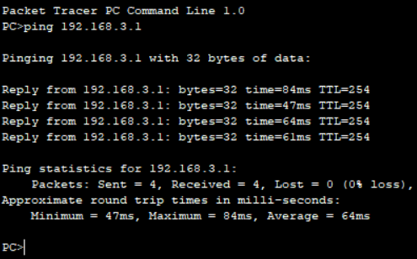

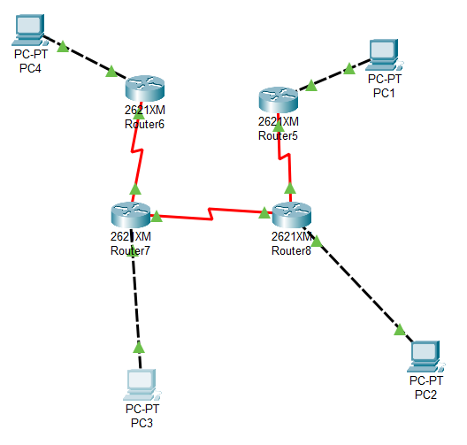

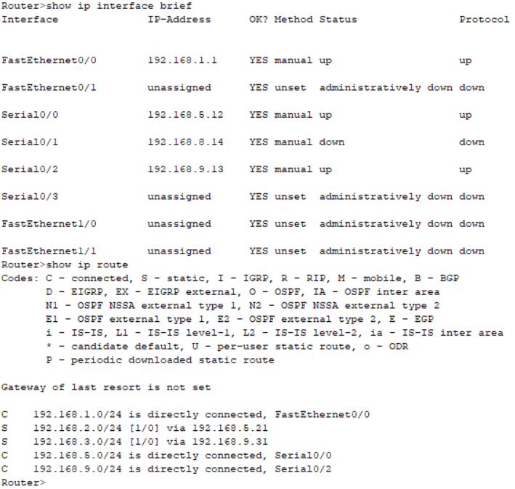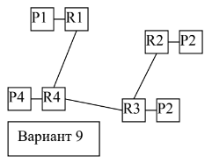

**Вывод**: используя статическую маршрутизацию, обеспечил взаимодействие конечных устройств (PC1 и PC2). С помощью команды show и утилиты ping удостоверился, возможность взаимодействия конечных устройств обеспечена.